Родительское собрание
в подготовительной группе Смешарики
Тема: «Готовимся вместе в школу».
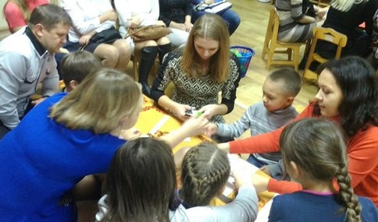
Цель: Цели: расширение контакта между педагогами и родителями; обеспечение взаимосвязи родителей и детей и педагогов в вопросе разрешения конфликтных ситуаций в ДОУ, моделирование перспектив взаимодействия на новый учебный год; повышение педагогической культуры родителей, вовлечь родителей в диалог по вопросу подготовки к школе, вооружить их знаниями о психологической готовности детей к школе.
